PDF ფორმატის ელექტრონულ დოკუმენტებზე
ელექტრონული ხელმოწერის/ელექტრონული შტამპის არსებობის შემოწმება
- ზოგადი ინფორმაცია
ელექტრონული დოკუმენტისა და ელექტრონული სანდო მომსახურების შესახებ კანონის საფუძველზე სამინისტროს ცენტრალური აპარატი და სამინისტროს სახელმწიფო კონტროლს დაქვემდებარებული საჯარო სამართლის იურიდიული პირები ფლობენ და ელექტრონული ხელმოწერისთვის იყენებენ კვალიფიციურ ელექტრონულ შტამპს, რომლის საშუალებითაც დოკუმენტბრუნვის ელექტრონულ სისტემაში (დეს) ხელმოსაწერ დოკუმენტებს ელექტრონული ხელმოწერა/ელექტრონული შტამპი უკეთდება.
ელექტრონული ხელმოწერის ნამდვილობას ადასტურებს კვალიფიციური სანდო მომსახურების მიმწოდებელი; კანონით ასეთი უფლებამოსილება მინიჭებული აქვს საქართველოს იუსტიციის სამინისტროს მმართველობის სფეროში მოქმედ საჯარო სამართლის იურიდიულ პირს – სახელმწიფო სერვისების განვითარების სააგენტოს.

- ელექტრონული ხელმოწერის (შტამპის) ვიზუალური მხარე PDF ფორმატის დოკუმენტში
PDF ფორმატის ფაილების დასათვალიერებლად უმეტესად „Acrobat Reader” აპლიკაციას იყენებენ. ამიტომ სქრინშოტები ძირითადად ამ აპლიკაციაში გახსნილ დოკუმენტებზეა შექმნილი.
თუ დოკუმენტბრუნვის ელექტრონულ სისტემაში (დეს) ხელმოწერილ დოკუმენტს, „Acrobat Reader”-ში გავხსნით, ის ვიზუალურად შემდეგნაირად გამოიყურება (იხ. სურათი 1).
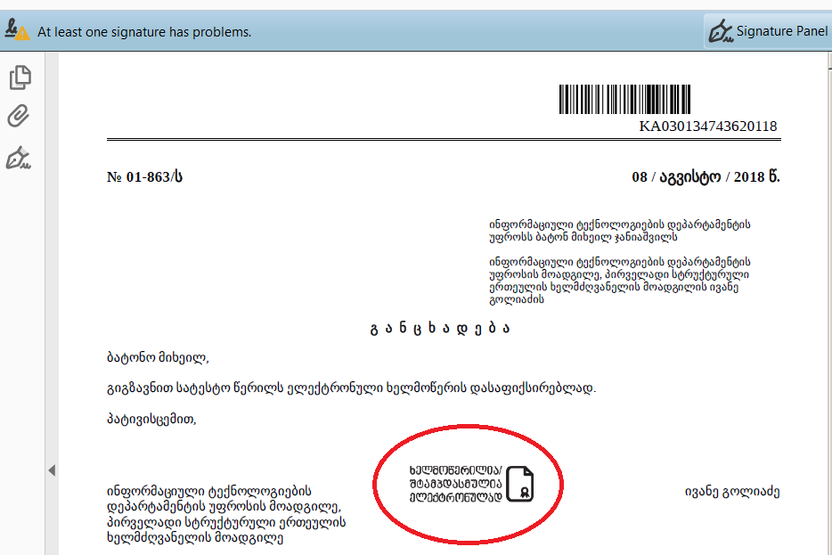
სურათი 1

წითლად მონიშნულ არეში მოცემული ინფორმაცია გვამცნობს, რომ დოკუმენტი ხელმოწერილია ელექტრონულად. თუმცა ეს ინფორმაცია სიმბოლურ ხასიათს ატარებს და არ არის იმის ცალსახა პირობა, რომ დოკუმენტზე ნამდვილად არის შესრულებული ელექტრონული ხელმოწერა/დასმულია ელექტრონული შტამპი.
იმისათვის, რომ გადავამოწმოთ, ხელმოწერილია თუ არა ელექტრონული დოკუმენტი, PDF ფორმატის ელექტრონული დოკუმენტის მარცხენა ნაწილში უნდა მოვძებნოთ სათანადო სიმბოლო.
შემდეგ სურათებში შესადარებლად მოცემულია ხელმოუწერელი დოკუმენტი (სურათი 2) და ხელმოწერილი დოკუმენტი (სურათი 3)
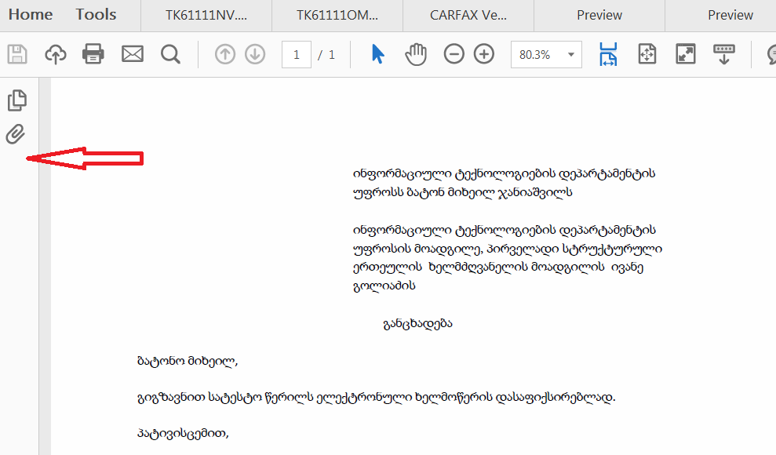
სურათი 2 (ხელმოუწერელი დოკუმენტი)

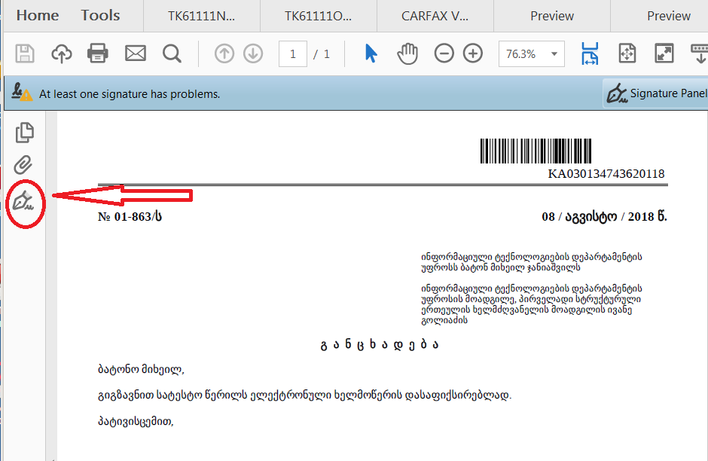
სურათი 3 (ხელმოწერილი დოკუმენტი)

წითლად მონიშნული სიმბოლო ჩანს მხოლოდ მაშინ, როცა დოკუმენტი ელექტრონულად ხელმოწერილია. ამ სიმბოლოზე დაკლიკვით დოკუმენტის მარცხენა ნაწილში იხსნება საინფორმაციო არე (იხ. სურათი 4)
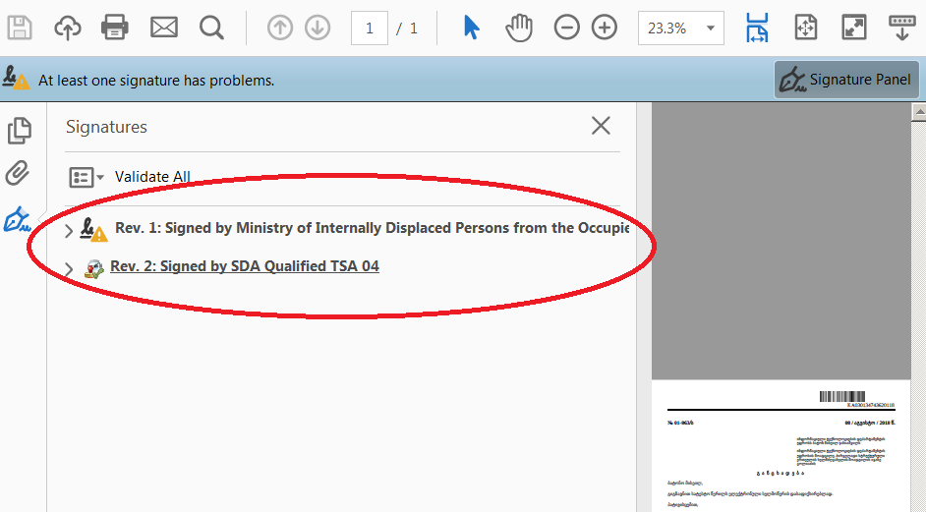
სურათი 4

აქ განთავსებული ინფორმაცია (მონიშნულია წითლად) შეიცავს შტამპის დამსმელის სრულ დასახელებას (ამ შემთხვევაში საქართველოს ოკუპირებული ტერიტორიებიდან დევნილთა, შრომის, ჯანმრთელობისა და სოციალური დაცვის სამინისტრო - პირველი სტრიქონი) და კვალიფიციური სანდო მომსახურების მიმწოდებლის, ანუ ელექტრონული ხელმოწერის ნამდვილობის დამადასტურებელი ორგანიზაციის სახელს (ამ შემთხვევაში სახელმწიფო სერვისების განვითარების სააგენტო - მეორე სტრიქონი),
ეს ინფორმაცია სრულიად სანდოდ ასახავს იმ ფაქტს, რომ დოკუმენტი ელექტრონულად ხელმოწერილია/დასმულია ელექტრონული შტამპი და მისი ნამდვილობაც დადასტურებულია.
რამდენადმე განსხვავებული ვიზუალი აქვს აპლიკაცია “Nitro” -ში გახსნილ PDF დოკუმენტს. მაგრამ ხელმოწერის სიმბოლოს გახსნისას აქაც ნათლად ჩანს ხელმომწერის/შტამპის დამსმელის დასახელება, რაც ადასტურებს, რომ დოკუმენტი ხელმოწერილია/დასმულია ელექტრონული შტამპი (იხ. სურათი 5).
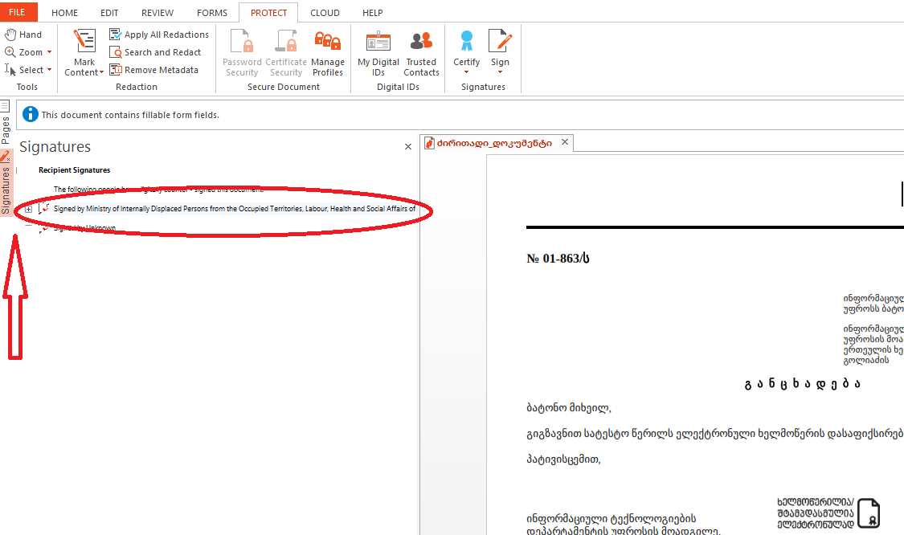
სურათი 5

